



ЩИТ СИГНАЛИЗАЦІЇ

ЩСМ-31

Інструкція з експлуатації

(версія 11.2021)

ТОВ "Вега-Т"
Херсон – 2023

ПРИЗНАЧЕННЯ

Щит сигналізації ЩСМ-31 призначений для контролю стану сигналізаторів загазованості типу «ЛЕЛЕКА» або аналогічних, відображення інформації на світлодіодному табло і видачі сигналу управління на газовий клапан і світлозвукове табло.
Умови експлуатації.
Навколишнє середовище вибухобезпечне, не містить струмопровідного пилу, а також агресивних газів і парів в концентраціях, що руйнують матеріали і ізоляцію.
УВАГА!
Перш ніж користуватися пристроєм, уважно ознайомтеся з цією інструкцією. Вимагайте:
- перевірку працездатності пристрою;
- повного комплекту пристрою.
Після зберігання пристрою в холодному приміщенні або після перевезення його в зимовий час перед включенням необхідно дати йому прогрітися до кімнатної температури протягом 2-х годин.

Комплектність:
Щит сигналізації ЩСМ-31 ..........................................1
Інструкція з експлуатації …………………………… 1
Акумулятор 12В 5Агод. …….………………………1

2 ТЕХНІЧНІ ДАНІ
Щит сигналізації ЩСМ-31 забезпечує:
- програмування режиму управління газовим клапаном;
- програмування номерів датчиків, які обслуговуються;
- вибір типу датчика (НВ або НЗ);
- контроль обриву лінії зв'язку з сигналізатором, якщо використовуються нормально замкнуті контакти реле сигналізатора загазованості;
- світлову індикацію (зелене свічення світлодіодів) підключених сигналізаторів.
- світлову індикацію (червоне свічення світлодіодів) і звукову сигналізацію при спрацьовуванні сигналізаторів загазованості;
- індикацію пам'яті спрацьованих датчиків (світлодіод блимає червоним кольором після зникнення сигналу аварії);
- тимчасову затримку включення звукової сигналізації при короткочасному (хибному) спрацьовуванні датчиків;
- включення світлозвукового табло при спрацьовуванні будь-якого з чотирьох сигналізаторів загазованості;
- закриття імпульсного газового клапана при спрацьовуванні будь-якого з чотирьох сигналізаторів загазованості (якщо цей режим обраний);
- закриття газового клапана при натисканні двох кнопок: «ВІДНОВЛЕННЯ /ТЕСТ» і «ВІДКЛЮЧЕННЯ ЗВУКУ»;
- індикацію включення світлозвукового табло;
- індикацію відключення газового клапана;
- аварійне закриття газового клапана при натисканні двох кнопок на дверцятах щита;
- відновлення і тестування індикації;
- автономну роботу від внутрішнього акумулятора протягом не менше 4 годин
- живлення сигналізаторів загазованості від внутрішнього джерела безперебійного живлення щита( напруга живлення = 12В, загальний струм споживання не більше 600 мА).

Технічні характеристики:

- Напруга живлення: ~ 220В;
- Потужність споживання: - не більше 20 Вт;
- Час роботи від акумулятора, не менше: - 4 год.
- Розміри: - 225х255х80 мм;
- Маса: - не більше 3кг;
- Кількість світлодіодних індикаторів стану параметрів об'єкта: - 6;
- Кількість одночасно підключених сигналізаторів загазованості: - 4;
- Затримка включення звукового сигналу аварії і відключення газового клапана: - до 3 сек.
- Газовий клапан типу: EVG / NA (~ 220B, нормально відкритий імпульсного типу з блокуванням після спрацьовування і подальшим ручним зведенням);
- Світлозвукове табло: контакти реле на напругу ~ 220B, максимальний струм навантаження 5А.
- Вбудований блок безперебійного живлення чотирьох сигналізаторів загазованості з напругою живлення 12В і загальним струмом споживання не більше 600 мА.

- ВИМОГИ БЕЗПЕКИ
Увага! Будьте обережні! У щиті є небезпечна для життя напруга 220В. Щоб уникнути нещасних випадків забороняється ремонт щитів, які перебувають під напругою.

4. КОНСТРУКЦІЯ ЩИТА СИГНАЛИЗАЦИЇ ЩСМ-31
ЩСМ-31 виготовлений в металевому корпусі з дверцятами.
На дверцятах розташована плата індикації:
чотири індикатора аварійних ліній сигналізаторів загазованості, два індикатори: газовий «КЛАПАН» і світлозвукове «ТАБЛО», а також кнопки: «ВІДНОВЛЕННЯ /ТЕСТ» і «ВІДКЛЮЧЕННЯ ЗВУКУ».
В металевому корпусі ЩСМ-31 розташовані:
- плата управління з клемами для підключення: електромережі; чотирьох ліній зв'язку з сигналізаторами загазованості; живлення сигналізаторів загазованості; газового клапана і світлозвукового табло;
- акумулятор 12В, 5Агод.;

5. ПРИНЦИП РОБОТИ ПРИСТРОЮ
Пристрій ЩСМ-31 постійно зчитує інформацію з аварійних ліній зв'язку про стан вихідних контактів реле сигналізаторів загазованості. При надходженні з сигналізатора загазованості аварійного сигналу (розмикання або замикання контактів реле) включається відповідна світлова індикація і звуковий сигнал аварії, крім цього проводиться відключення газового клапана і включення світлозвукового табло. Світлозвукове табло буде включене до тих пір, поки не зникне сигнал аварії від сигналізатора загазованості або не буде натиснута кнопка «ВІДКЛЮЧЕННЯ ЗВУКУ». На світлозвукове табло подається напруга, що підключається користувачем через контакти виконавчого реле. Вимкнення звукового сигналу в щиті відбувається автоматично при припиненні сигналу аварії або натисканням кнопки «ВІДКЛЮЧЕННЯ ЗВУКУ».
Увага! Для того щоб знову включити клапан, необхідно натиснути кнопку: «ВІДНОВЛЕННЯ /ТЕСТ» і звести клапан вручну.

6. ПІДКЛЮЧЕННЯ ПРИСТРОЮ
1. Підключити аварійні лінії зв'язку від сигналізаторів загазованості (виконується контрольним кабелем) до контактних клем пристрою ЩСМ-31 згідно зі схемою зовнішніх з'єднань.
2. Підключити живлення сигналізаторів загазованості до клем вбудованого джерела безперебійного живлення 12В.
3. Підключити газовий клапан до відповідних клем
4. Підключити табло згідно зі схемою зовнішніх з'єднань.
5. Підключити мережевий шнур до клем «Мережа».
6. Підключити акумулятор (червоний провід до клеми «+», чорний до клеми «-» )
7. Включити тумблер «МЕРЕЖА» на платі (положення вправо), при цьому загоряться :
зеленим кольором – індикатор «МЕРЕЖА»;
померанчевим кольором – індикатор «12В/АКУМУЛЯТОР»
зеленим кольором - індикатори всіх датчиків.

7. ПІДГОТОВКА ДО РОБОТИ, РОБОТА

УВАГА!
Виробником запрограмовані наступні налаштування щита:
1. Контролюються всі чотири датчика;
2. Включений режим управлінням клапаном.
3. Перемикач SW3 в положенні - ON (аварія при замиканні датчиків).

ДЛЯ ПРОГРАМУВАННЯ НАЛАШТУВАНЬ КОРИСТУВАЧА НЕОБХІДНО:

7.1. Відкрити щит. Відключити акумулятор.
Для програмування КОНТРОЛЬОВАНИХ датчиків необхідно:
За допомогою перемикача SW3 вибрати номера датчиків, які будуть контролюватися щитом (положення OFF- датчик не обслуговується, ON- датчик обслуговується), натиснути на платі кнопку SW2 - (права). Утримуючи кнопку SW2 натиснутою, включити щит тумблером «Мережа». На індикаторах загоряться червоним кольором ті датчики, які повинні бути активними, пролунає звуковий сигнал сигналізуючи, що процес запису закінчився. Вимкнути тумблер «Мережа».

Для програмування режиму управління газовим клапаном необхідно:
Перевести відповідні клавіші перемикача SW3 в положення OFF- якщо клапан не обслуговується або ON- якщо клапан обслуговується і натиснути кнопку SW1 - (ліва).
Утримуючи кнопку SW1 натиснутою, включити щит тумблером «Мережа». На платі індикації загоряться червоним кольором датчики, що відключають газовий клапан і пролунає звуковий сигнал, підтверджуючий, що процес запису закінчено. Вимкнути тумблер «Мережа».
7.2 Підключити акумулятор.
7.3 Включити тумблер «Мережа».
7.4 Для переведення щита в стан контролю необхідно натиснути кнопку «ВІДНОВЛЕННЯ / ТЕСТ», при цьому протягом 3 сек. буде звучати переривчастий звуковий сигнал і блимати індикатори датчиків, газового клапана і табло. Після цього індикатори контрольованих щитом сигналізаторів будуть горіти зеленим, а індикатори необслуговуваних сигналізаторів згаснуть. Індикатор газового клапана буде:
- горіти зеленим кольором.

Щит готовий до роботи.

7.5 При спрацьовуванні будь-якого з сигналізаторів:
• індикатор цього датчика буде горіти червоним кольором;
• включиться звуковий сигнал;
• включиться світлозвукове табло (індикатор блимає зеленим кольором);
• закриється газовий клапан (індикатор буде горіти червоним кольором);
Для відключення звукового сигналу необхідно натиснути кнопку «ВІДКЛЮЧЕННЯ ЗВУКУ».
Після відновлення робочого стану аварійного датчика (короткотермінові аварії) індикатор буде блимати
червоним кольором. Для відновлення стану контролю необхідно натиснути кнопку «ВІДНОВЛЕННЯ / ТЕСТ».

8. ПРАВИЛА ЗБЕРІГАННЯ ТА ТРАНСПОРТУВАННЯ
Щит зберігайте в упакованому вигляді в закритих приміщеннях з природною вентиляцією
при відносній вологості не вище 70%. Транспортуйте щити в упакованому вигляді . При вантажно-розвантажувальних роботах не допускається піддавати ударним навантаженням.
Увага! Для виключення розряду акумулятора при тривалому відключенні щита необхідно відключити акумулятор, знявши дроти з клем акумулятора.

Додаток
Схема зовнішніх з’єднань

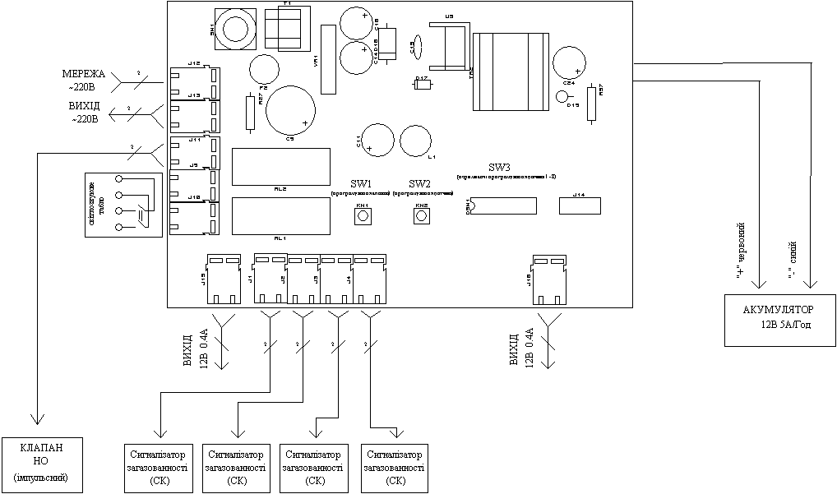

Гарантійний талон

ОБМЕЖЕННЯ ГАРАНТІЇ :
ТОВ "ВЕГА-Т" не приймає претензій по гарантії:
- при відсутності штампа або печатки ТОВ "ВЕГА-Т" на даному документі;
- при наявності слідів ремонту щита сигналізації, заміни деталей пристрою, наявності механічних пошкоджень, слідів впливу агресивних середовищ;
- при неправильному підключенні пристрою, порушення правил експлуатації.

ТОВ "ВЕГА-Т" бере на себе зобов'язання з гарантійного ремонту пристрою протягом одного року з дати продажу, але не більше двох років з дати виробництва. Питання, пов'язані з поверненням і заміною пристрою, вирішуються з організацією-продавцем.

Номер __________________ Дата продажу ______________

Дата виробництва _____________

З питань застосування звертатися:
ТОВ " ВЕГА-Т ", тел: (095) 042-53-97, http://vega-t.com ,
E-mail: office@vega-t.com

